Database

0.ติดตั้ง mariadb-server และ python3-pymysql

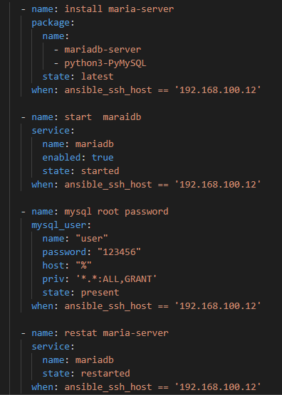

1.เพิ่ม ตัวแปรดังภาพ

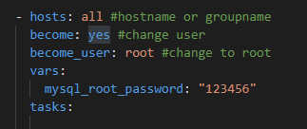

Mysql_root_password คือ พาสเวิดของ user mysql

2.ส่งไฟล์ฐานข้อมูลขึ้นบน /tmp

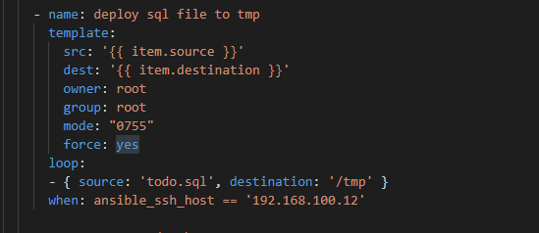

3.นำฐานข้อมูลลงใน database

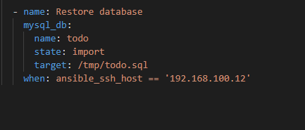

โดยที่

name: คือชื่อฐานข้อมูล

target: คือไฟล์ sql ที่จะนำไปสร้างฐานข้อมูล

4.ส่งไฟล์เว็บไซต์ขึ้นเซิฟเวอร์

